OKREGOWY ZWIĄZEK TAEKWONDO - WTF W ŁODZI
94 – 250 Łódź ul. Siewna 15 nip: 727-24-07-765 reg: 572163989 tel 502 896 192 e-mail; mbl8@o2.pl

Program regionalnego egzaminu na stopnie mistrzowskie (poom/dan) w Taekwondo WTF
Łódź 12.02.2005 r.

Miejsce

ŁCT „Sirocco” w Łodzi ul. Jaracza 40

Program
- 11:00 – rejestracja osób
- 11:30 – początek egzaminu
- 15:00 – planowany koniec
- 15:00 – 16:00 – obrady komisji egzaminacyjnej
- 16:00 – ogłoszenie wyników

Warunki uczestnictwa
- Dla osób przystępujących do egzaminu na stopień 1 dan/poom stopień 1 kup zarejestrowany w Polskim Związku Taekwondo WTF
- Dla osób przystępujących do egzaminu na stopnie 2 i wyższe dan/poom stopień zarejestrowany w Polskim Związku Taekwondo WTF oraz w Kukkiwon
- Wniesienie opłaty zgodnie z przepisami PZTkd WTF („część dolarową” jest wpłacana na konto Polskiego Związku Taekwondo WTF w po kursie NPB na dzień wpłaty; część złotówkowa bezpośrednio u organizatora egzaminu).
- Odpłatność za egzamin według przepisów PZTkd WTF

Komisja egzaminacyjna

- 3 osoby zgodnie z Ustawą o uprawianiu dalekowschodnich sportów i sztuk walki oraz kickboxingu. Przewodniczący Komisji - Kytu Dang 7 dan (Dania)

Seminarium przygotowawcze do egzaminu na stopnie mistrzowskie (poom/dan) w Taekwondo WTF Łódź 8-9.01.2005 r.

- W dniach 8-9.01.2005 również w łodzi odbędzie się seminarium przygotowujące do tegoż egzaminu na którym to uczestnicy otrzymają na piśmie dokładne wymaganie egzaminacyjne z pełnym zakresem materiału łącznie z obowiązującym nazewnictwem.
- Prowadzący seminarium Kytu Dang 7 dan (Dania).
- Odpłatność za dwudniowe seminarium to 60 zł.
- Na seminarium proszę przywieźć pisemne zgłoszenia na egzamin i po dwa zdjęcia

Program seminarium

- 8.01.2005 Sobota

- 14:00-16:00 – cześć I
- 17:00-20:00 – część II

- 9.01.2005 Niedziela

- 11:00-14:00 – część III
- 15:00-18:00 – część IV

- Organizator zapewnia bezpłatny nocleg na sali (śpiwory) w siedzibie ŁCT „Sirocco”.
- Organizator zastrzega sobie możliwość niewielkich przesunięć w programie seminarium i egzaminu.

- Seminarium odbędzie się w siedzibie ŁCT „Sirocco” Łódź ul. Jaracza 40. (pod spodem mapka dojazdu w centrum Łodzi)

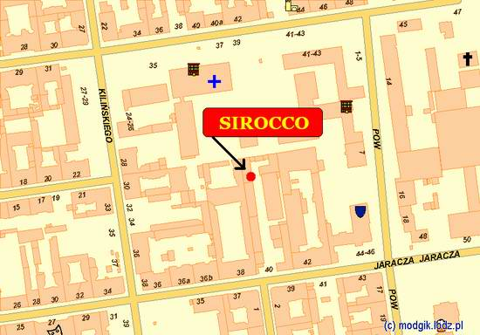

Seminarium dla niższych stopni i osób nie podchodzących do egzaminu mistrzowskiego

- Seminarium poprowadzi Mistrz Kytu Dang 7 dan TKD WTF wielokrotny techniczny mistrz świata i europy
- Seminarium odbędzie się w Łodzi na sali AZS OŚ Łódź na terenie Szkoły Podstawowej nr 173 przy ul. Sienkiewicza 46 w dniu 8.01.2005 godz. 11:00 – 13:30
- Odpłatność za seminarium wynosi 30 pln
- Przy niewielkiej ilości chętnych to seminarium może również odbyć się w siedzibie ŁCT „Sirocco”

Bardzo proszę o jak najszybsze zgłaszanie planowanej ilości chętnych zarówno na seminarium przygotowawcze jak i na seminarium otwarte.

Kontakt; Michał Błaszczyk 93 310 Łódź ul Łazowskiego 5 tel. 502 896 192 e-mail mbl8@o2.pl

Bardzo proszę o jak najszybsze zgłoszenia najlepiej droga elektroniczną

Kierownik Wyszkolenia OZTkd WTF w Łodzi
Michał Błaszczyk

